PHP实现图片转字符画

# 开发环境

1、环境搭建：Windows 7+Apache 2.4.18+MySQL 5.7.11+PHP 7.1.0。

2、文本编辑器：Sublime 3。

# 二、主要技术

本案例主要使用PHP 7中的图片处理技术，将图片分解为像素点然后计算出每个点的灰度值,根据不同的灰度用不同的字符填充。其基本思想就是用不同“亮度”的字符（每个字符有自己对应的视觉亮度）替换图片中对应亮度的那些部分，最后形成和原图亮度分布差不多的“看起来很像”的字符画。

# 三、效果图展示

实现效果图，如图1所示。

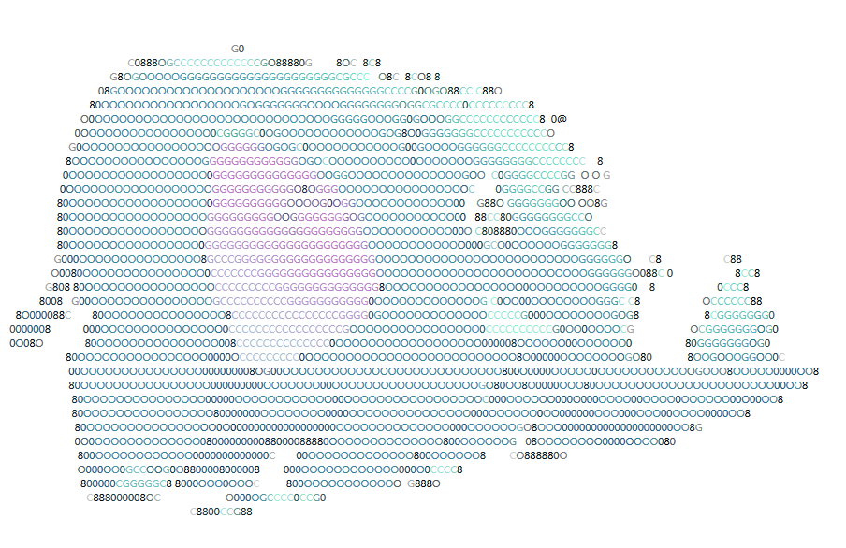

图1 效果图（字符画）

# 四、具体步骤

## 4.1、创建php文件

创建一个名为“index.php”的PHP文件用来实现图片转字符画的功能。

## 4.2、创建图片转字符画函数

### （1）函数名称和参数定义

Function asciifyImage($img,$asciiscale,$asciicolor,

$asciialpha,$asciiblock,$asciiinvert,$asciiresolution,

$asciichars){

......

}

### （2）一些变量的定义和初始化

asciiresolution,$asciichars){

$strChars = ""; // 字符画字符串

$strFont = "courier new";

// 把用来替代像素的字符集合分割到数组中。

$aDefaultCharList = str_split(" .,:;i1tfLCG08@");

$aDefaultColorCharList = str_split(" CGO08@");

$iScale = $asciiscale?$asciiscale:1;

$bColor = $asciicolor; // 颜色

$bAlpha = $asciialpha;

$bBlock = $asciiblock; // 灰度块

$bInvert = $asciiinvert;

$strResolution = $asciiresolution?$asciiresolution:"medium"; // 转化尺寸类型

$aCharList = $asciichars?$asciichars:($bColor ? $aDefaultColorCharList : $aDefaultCharList);

$fResolution = 0.5;

switch ($strResolution) {

case "low" : $fResolution = 0.25; break;

case "medium" : $fResolution = 0.5; break;

case "high" : $fResolution = 1; break;

}

### （3）实现字符画

$im = imagecreatefrompng($img); // 打开图片

// 得到宽度和高度

$iWidth = ceil(imagesx($im) * $fResolution);

$iHeight = ceil(imagesy($im) * $fResolution);

for($y=0;$y<$iHeight;$y+=2){

for($x=0;$x<$iWidth;$x++){

// 添加颜色

$color_index =

imagecolorsforindex($im,imagecolorat($im,

ceil($x/$fResolution), ceil($y/$fResolution)));

$iRed = $color_index['red'];

$iGreen = $color_index['green'];

$iBlue = $color_index['blue'];

$iAlpha = $color_index['alpha'];

if ($iAlpha == 100) {

$iCharIdx = 0;

} else {

// 计算灰度值

$fBrightness = (0.3*$iRed + 0.59*$iGreen

+0.11*$iBlue) / 255;

$iCharIdx = (count($aCharList)-1)

- ceil($fBrightness * (count($aCharList)-1));

}

if ($bInvert) {

$iCharIdx = (count($aCharList)-1) - $iCharIdx;

}

$strThisChar = $aCharList[$iCharIdx];

if ($strThisChar == " ")

$strThisChar = "&nbsp;";

if ($bColor) {

$strChars .= "<span style='"

. "color:rgb($iRed,$iGreen,$iBlue);"

. ($bBlock ? "background

-color:rgb($iRed,$iGreen,$iBlue);" : "")

. ($bAlpha ? "opacity:" . ($iAlpha/255) .

";" : ""). "'>" . $strThisChar . "</span>";

} else {

$strChars .= $strThisChar;

}

}

$strChars .= "<br/>";

}

$fFontSize = (2/$fResolution)*$iScale; // 字体大小

$fLineHeight = (2/$fResolution)*$iScale; // 字体间距

### （4）实现不同尺寸的字符画

$fLetterSpacing = 0;

if ($strResolution == "low") {

switch ($iScale) {

case 1 : $fLetterSpacing = -1; break;

case 2 :

case 3 : $fLetterSpacing = -2.1; break;

case 4 : $fLetterSpacing = -3.1; break;

case 5 : $fLetterSpacing = -4.15; break;

}

}

if ($strResolution == "medium") {

switch ($iScale) {

case 1 : $fLetterSpacing = 0; break;

case 2 : $fLetterSpacing = -1; break;

case 3 : $fLetterSpacing = -1.04; break;

case 4 :

case 5 : $fLetterSpacing = -2.1; break;

}

}

if ($strResolution == "high") {

switch ($iScale) {

case 1 :

case 2 : $fLetterSpacing = 0; break;

case 3 :

case 4 :

case 5 : $fLetterSpacing = -1; break;

}

}

// 定义宽度和高度

$width = ceil($iWidth/$fResolution)*$iScale;

$height = ceil($iHeight/$fResolution)*$iScale;

### （5）输出字符画

// 定义css样式

$style = "display:inline;width:$width px;height:$height px;white-space:pre;margin:0px;padding:0px;font:$strFont";

$style .= "letter-spacing:$fLetterSpacing px;font-size:$fFontSize px;text-align:left;text-decoration:none";

// 输出字符画

echo "<table style=\"$style\"><tr><td> $strChars</td></tr></table>";

## 4.3、调用函数，输出字符画

asciifyImage('dx.png',3,false,0,false,false,"medium",null);

//asciifyImage('dx.png',3,'blue',0,false,false,"low",null);

# 五、网页测试

①开启Apache服务器后，打开浏览器，在浏览器地址栏中输入文件地址，例如：“localhost:8080/cmfile/index.php”，可以看到程序运行结果如图2所示。

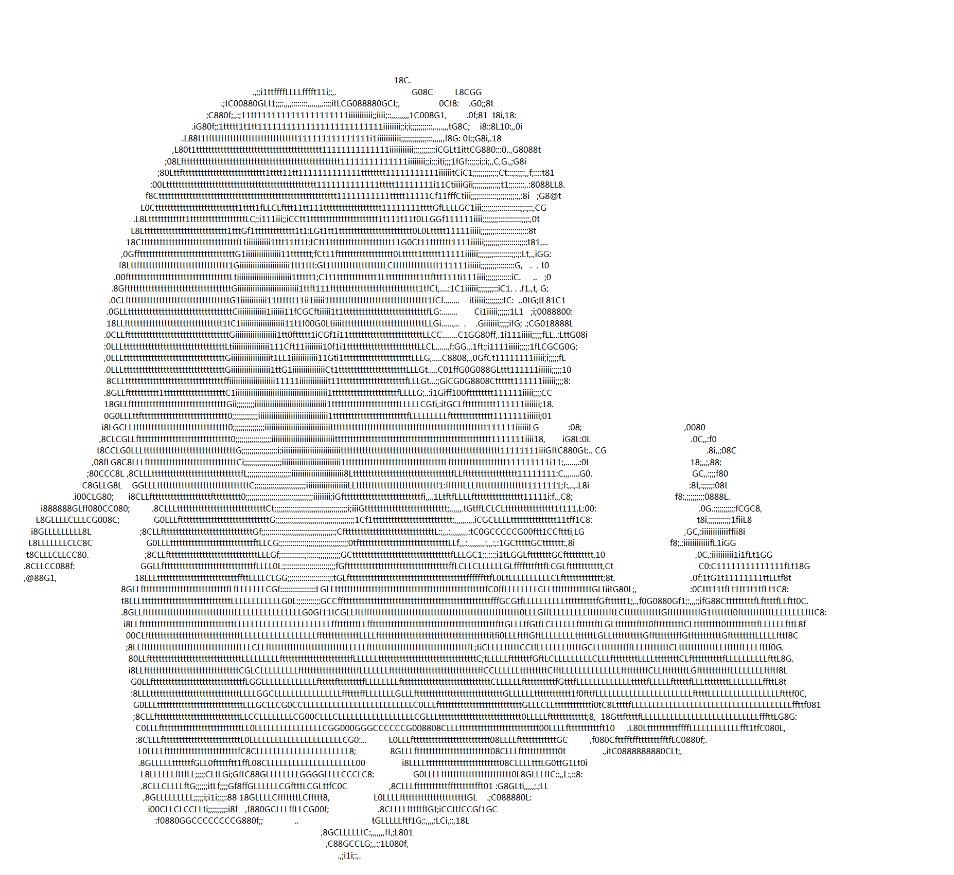

图2 案例结果图（字符画）

②改变调用函数时传入的参数值，比如：

asciifyImage('dx.png',3,'blue',0,false,false,"low",null);

可以看到程序运行结果如图3所示。



图3 案例结果图（字符画）